产品型号： 620二代
产品名称： 乘用车
文件名称：测量支架招标SOR
文件编号：LF-GYJS-TB-620二代-JJFA-001

编 制：
审 核：
标 准：
会 签：
批 准：

力帆乘用车有限公司
年 月 日

编制说明

- 根据产品开发流程要求，编制此文件并提交项目组。
- 根据公司检具开发流程，满足公司生产需要编制此文件。
- 本文件所述各项内容适用于本车型测量支架供应商。
- 供应商投标视为同意本文件规定之内容。

目 录

一、项目概述 ........................................... 3
二、招标内容 ........................................... 3
三、CMM测量支架的技术要求 ................................ 3
四、技术会谈及方案会审 ................................. 4
五、甲方输出的资料及物资 ................................ 4
六、进度要求 ............................................. 4
七、检具验收 ............................................ 5
八、检具质保期 .......................................... 5
九、项目管理 ............................................ 6
十、保密 ................................................ 6

620二代项目CMM测量支架招标技术要求

一、项目概述:
项目描述重庆力帆乘用车有限公司620二代CMM白车身测量支架开发。CMM测量支架是用三坐标测量机测量焊接分总成件时的一种辅助支架。
二、招标内容：
检具厂（乙方）承接重庆力帆乘用车有限公司（甲方）620二代项目 CMM测量支架(共计2套)开发，包含620二代汽油车车架、620二代EV300车架1套；820汽油车车架、820EV4车架1套。此项目系交钥匙工程，交钥匙工程是指乙方应当负责合同CMM测量支架的设计、制造、运输、安装、调试、交付验收及生产陪伴、售后服务等。
三、CMM测量支架的技术要求：
- CMM测量支架设计制造技术总体要求
  - 2套测量支架利用现有鸳鸯汽车基地CMM测量室的测量底板作为平台（如下图），设计制作满足4车型检测用铝合金型材的可调支座。
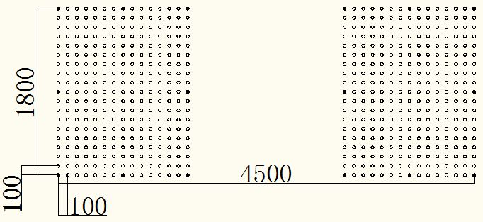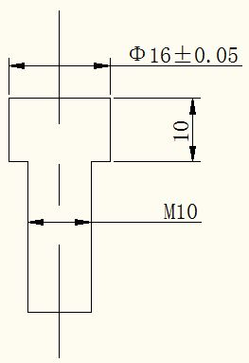
  - 乙方须严格按照甲方提供的产品3D数模、RPS图纸等资料进行CMM测量支架设计。设计方案：因两种白车身下车体支架的RPS定位点相似，允许按照合理的共用设计，减少材料消耗。高度满足850mm。
  - CMM测量支架精度要求:
底板平行度/垂直度： ±0.05/1000mm
定位孔位置度： ±0.05mm
定位面、支撑面位置度： ±0.10mm
定位销尺寸： ±0.01mm
坐标线位置相对基准的误差： 0.2/1000mm
  - CMM测量支架满足强度、刚性要求，同时整体轻量化。
  - CMM测量支架热处理按技术协议要求执行。
  - 铭牌式样如下图，大小尺寸可以按照实物缩放处理。
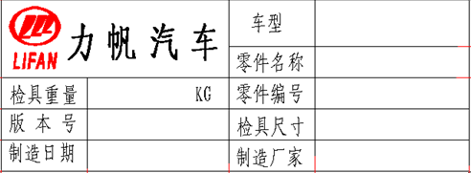
  - CMM测量支架颜色：铝合金部件保留原色，钢材质部件发黑处理。
- CMM测量支架材料及标准件
  - CMM测量支架材料及标准件：CMM测量支架本体材质使用特定铝材；定位面和支撑面，定位块材质规格不低于45钢；定位销采用Cr12Mov或同等材料；需考虑轻量\强度等因素,最终要求参照技术协议。
- 工作部分
  - CMM测量支架方案需满足装配\检测等要求，如有问题需与甲方及时联系。
四、技术会谈及方案会审
- 方案会审时间、地点：方案会审由乙方提前一天通知甲方。会审地点在甲方进行。
2. 会审内容：测量支架总体结构图、定位方式、支撑点位置、所选用的标准件等内容。会审仅是甲方对测量支架图面的认可,不对测量支架设计图纸及方案的正确性承担责任,而乙方必须对测量支架的最后结果负责。
五、甲方输出的资料及物资（定标后）：
1、检具清单；2、3D工艺数模；3、RPS图纸；4、技术协议等其他技术资料。
六、进度要求
1、乙方的工作范围：
乙方按照甲方提供的资料和时间节点，保质保量的完成设计、制造、预验收、终验收的全过程，并按甲方指定的时间和地点交付合格测量支架，运费由乙方承担。甲方将派工程技术人员不定期对测量支架制造过程进行跟踪，乙方应积极配合并满足甲方人员的工作需求。
2、暂定进度要求（最终以实际招标要求为准）：
- 2018年7月30日甲方提供数据开始会签图纸。
- 2018年8月10日图纸会审完成。
- 2018年9月31日检具在乙方场地开始进行预验收。
- 2018年10月10日号乙方将检具发运到甲方指定地点。
七、测量支架验收
分为两个阶段：测量支架预验收在供货厂家进行。测量支架终验收在力帆厂内进行。
    - 测量支架预验收
      - 测量支架制造完成后，乙方经过自检验收提供测量支架自检合格报告。并通知甲方制造厂家进行预验收。甲方派人到供货厂家进行测量支架预验收。
      - 预验收根据验收标准进行测量支架精度验收、操作性验收。
      - 乙方需要在预验收前2周提出测量支架预验收日程计划表。
      - 乙方应按验收依据对测量支架进行检测，合格后方可提交预验收。
      - 预验收合格后，测量支架方可包装发运。
    - 测量支架终验收
- 测量支架在甲方工厂内调试完工后,并经过试生产验证后方可验收，由甲方技术人员、质保人员组成的验收小组负责。在确认测量支架达到所有技术要求后, 测量支架终验收合格。
- 验收依据为：乙方提交的调试检验单和调试合格证；合同中规定的技术要求和双方确认的各种技术文件；乙方提供的全套测量支架资料，并以此做为最终验收的依据之一，甲方验收人员按更改后的最终图纸及其它验收依据，对测量支架进行检验。当乙方对检测方法和结果有争议时，由甲方在当地委托独立的权威质量检验机构再进行检测，费用由乙方承担。
八、测量支架质保期
测量支架质保期为自终验收合格后一年。在此期间: 测量支架发生质量问题时，甲方发出通知后24小时内乙方到达甲方工厂解决问题。甲方按测量支架使用要求,如发生变形,开裂,表面材料脱落,超差及各种配件失效等质量问题,乙方负责即时解决,并负担由此引起的一切费用。如属甲方保管,使用不当造成损坏,乙方应积极配合予以修复,费用由甲方负责。
乙方必须保证测量支架在10年内都满足精度要求。

九、项目管理

1．合同生效后，乙方应指派1名项目负责人，在项目的整个实施过程中负责与甲方进行协调。

2．在项目实施过程中，乙方项目负责人每1周向甲方汇报项目进展情况，并向甲方提供项目状态报告。

十、保密

乙方应对甲方提供的招标文件、附件和其他技术资料不得以任何方式提供给第三方。若有泄漏，甲方有追究和要求经济赔偿的权利。

技术联系人： 张骞
联系电话 ：18996085453

2018年7月5日

